
Desarrollo de una Plataforma de Administración Electrónica

Análisis de implementación Procedimiento Anticipo de Nómina
 | Versión : | 2.0 | Fecha: | 01/07/2015



Control de Comprobación y Aprobación
Documento nº: | cGS-UAM-Analisis de Implementación Anticipo de Nómina_v0.doc
Revisión: | 02
Fecha: | 01/07/2015

Realizado
Fecha | Autor | Cargo
01/07/2015 | Maria M. Hernández

Aprobado por UAM
Fecha | Autor | Cargo

Registro Cambios

Fecha | Descripción
27/05/2015 | Creación
16/06/2015 | Modificación
01/07/2015 | Modificación

ÍNDICE

1. Introducción 5
2 Flujo de Trabajo 6

Introducción

El objeto de este procedimiento es la solicitud por parte del personal de la Universidad de la concesión de un anticipo de nómina.

Flujo de Trabajo

El objeto de este del procedimiento es la gestión de los anticipos de nómina que se soliciten por parte del personal de la Universidad Autónoma de Madrid que se encuentren en activo y tengan un contrato de trabajo (los becarios no tienen contrato de trabajo aunque estén en HOMINIS).
Se define que el canal utilizado por el interesado para la presentación de la solicitud será únicamente Electrónico. Para ello, el interesado inicia un procedimiento electrónico desde la plataforma de eAdministración, donde deberá terminar de cumplimentar la solicitud, que presentará unos campos cumplimentados previamente con los datos obtenidos de los servicios web de UXXI-RHHH (datos personales, faceta principal, el tipo de régimen jurídico, el número de cuenta corriente, que se podrá modificar, etc…).
A continuación se presenta el formulario de solicitud que deberá rellenar:

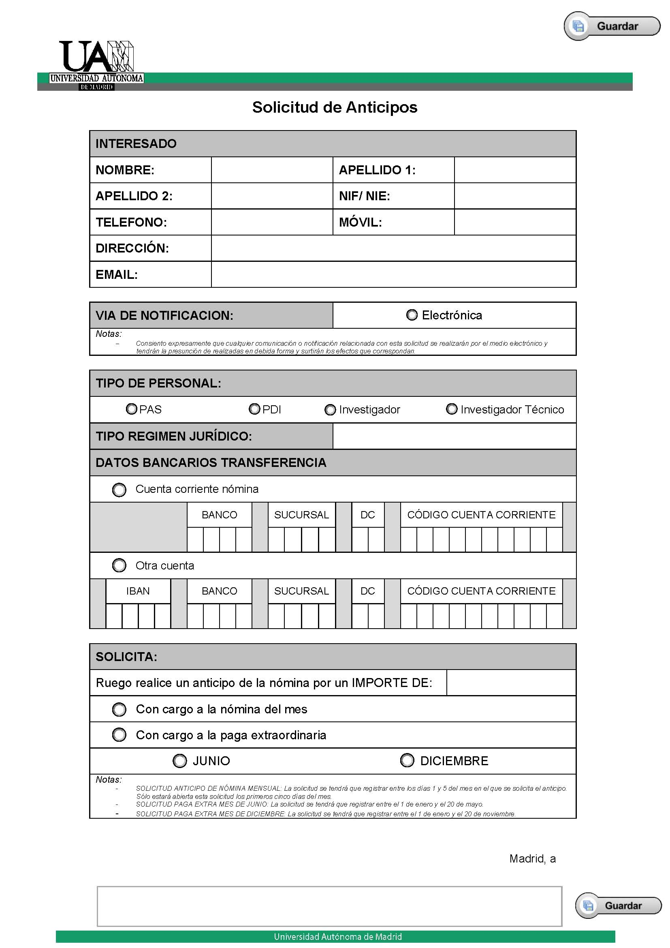

Una vez presentada la solicitud, se le envía un correo electrónico a los funcionarios del rol RRHH_ACCIONSOCIAL_ADM para que la revise y compruebe si el solicitante reune los requisitos para el tipo de anticipo. Existen dos opciones:
- NO se reunen las condiciones: En este caso deberá indicarlo en la plataforma de eAdministración, incluyendo las observaciones correspondientes.
- SÍ se reunen las condiciones: En este caso el funcionario deberá calcular el importe del anticipo, e indicará en las observaciones aquella información que quiera incluir en el informe que se le notificará al interesado.
Una vez elaborada la resolución(tanto de concesión como de denegación), deberá validarlo el rol VICEGERENCIA_RRHH_VICEGERENTE y, a continuación, firmarlo con el sello del Gerencia.
En caso de que no este conforme con la firma, indicará las razones en un campo de observaciones que se habilitará. En este caso el expediente se enviará de nuevo al rol RRHH_ACCIONSOCIAL_ADM para repetir el proceso.
